**zabbix报警机制**

基本概念

概念介绍

自定义的监控默认不会自动报警

首页也不会提示错误

需要配置触发器与报警动作才可以自定报警

触发器

表达式，如内存不足300M，用户超过30个等

当触发条件发生后，会导致一个触发事件

触发事件会执行某个动作

动作

触发器的条件被触发后的行为

可以是发送邮件、也可以是重启某个服务等

触发器

创建触发器

通过configuration->templates

选择模版后面的triggers->create trigger

强烈建议使用英文创建

触发器表达式

expression表达式：触发异常的条件

{<server>:<key>.<function>(<parameter>)}<operator><constant>

{主机：key.函数(参数)}<表达式>常熟

触发器表达式案例

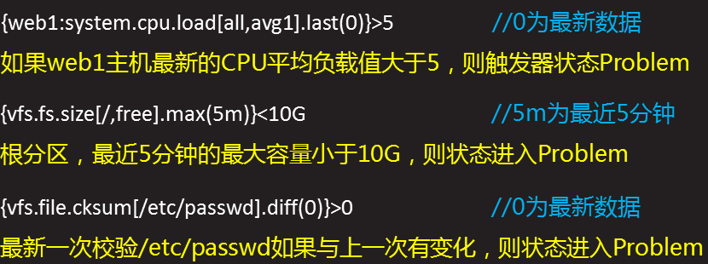

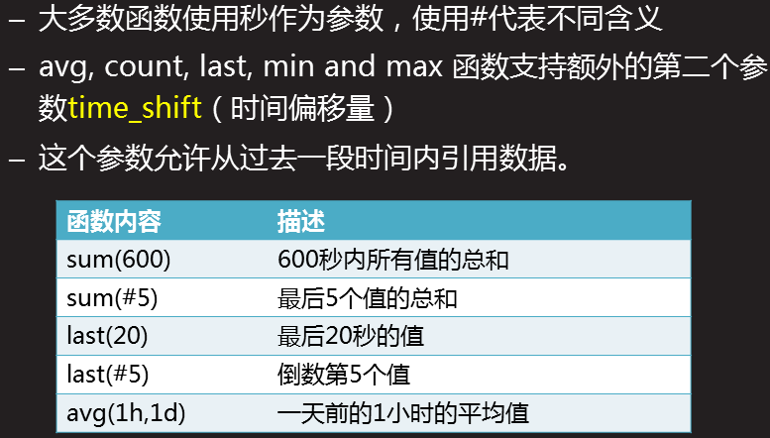

配置触发器

设置触发器名称，点击add添加表达式

填写表达式

监控为账户数量，最近300秒账户数量大于26

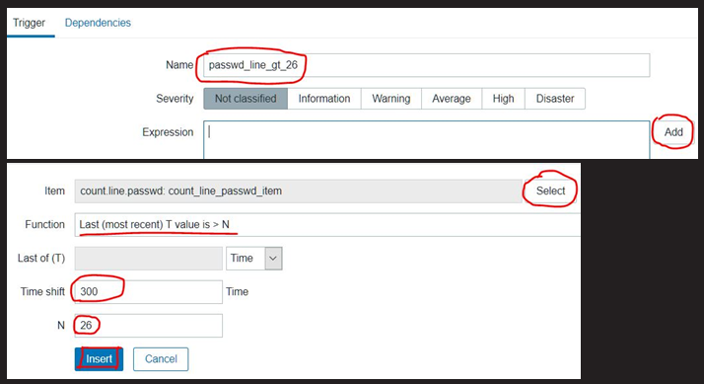

选择触发器报警级别

add创建该触发器

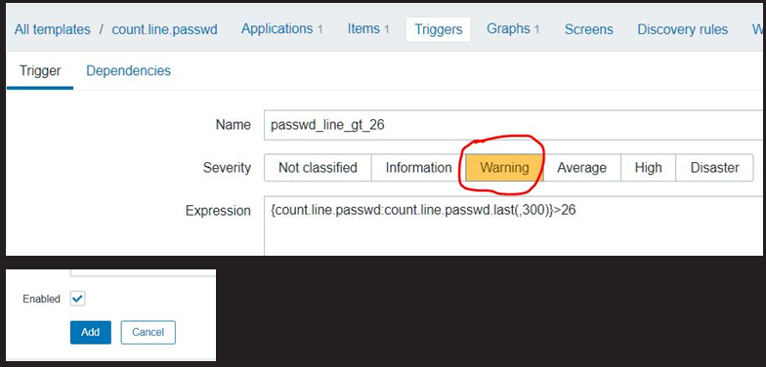

设置邮件

创建media

设置邮件服务器

administration->media type->选择email邮件

设置邮件服务器信息

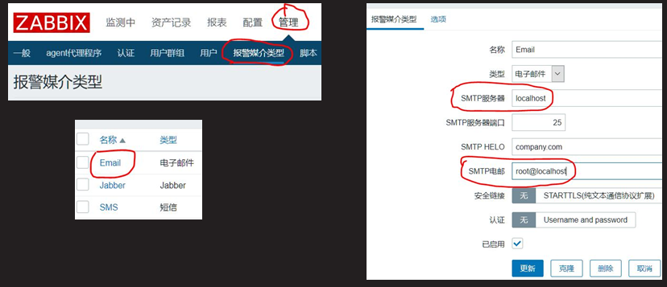

为账户添加media

在administration->users中找到admin账户

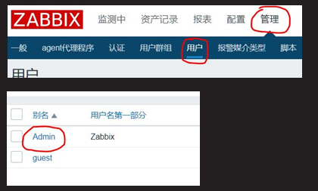

选择media菜单->点击add添加报警媒介

在meida type中填写报警类型，收件人，时间等信息

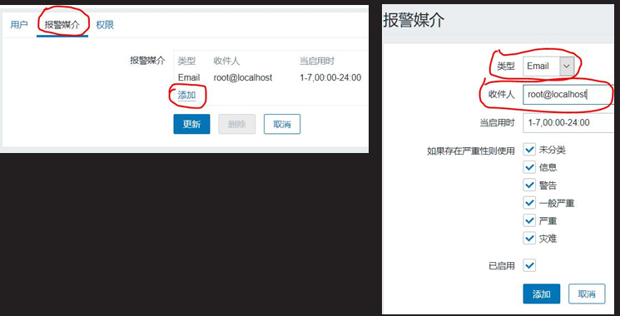

创建active

active（行为）

定义当触发器被触发时，执行什么action

通过configuration->actions->create action创建

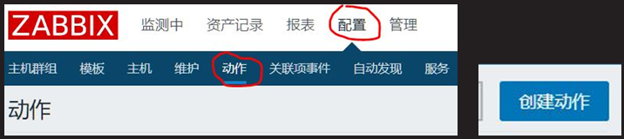

配置action（填写名称）

配置导致动作的触发条件（账户大于26）

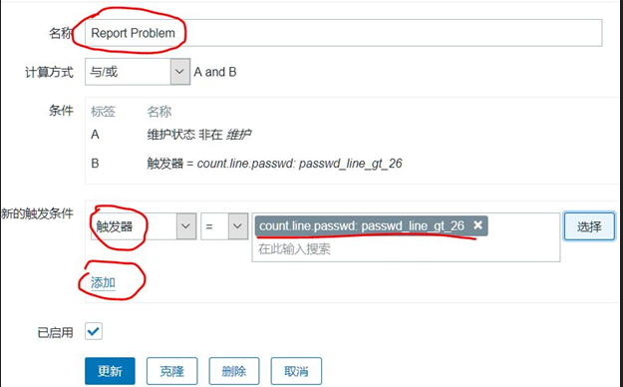

配置动作的具体操作行为（发送信息或执行远程命令）

无限次数发送邮件，60秒1次，发送给admin用户

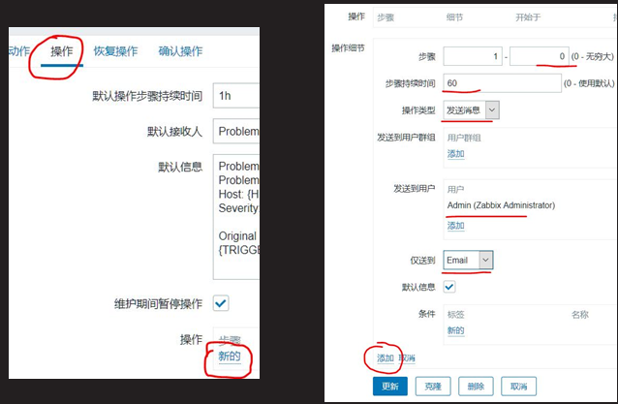

zabbix进阶操作